Podcast 節目《王大閎您哪位？》 媒體用圖圖說對照表

圖說 | 影像
- 王大閎建築劇場 X 蔡柏璋 Podcast 節目《王大閎您哪位？》主視覺，臺北市立美術館提供。 | 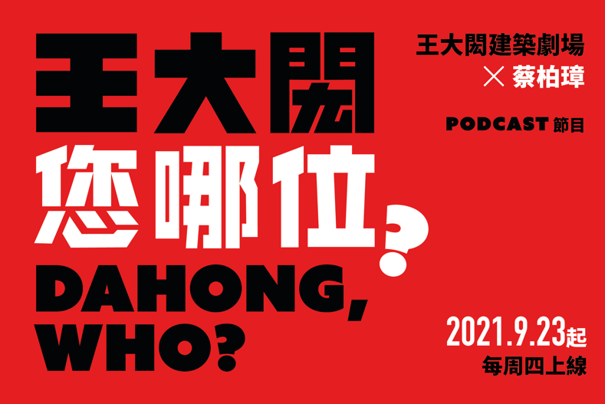
- 王大閎建築劇場，臺北市立美術館提供。 | 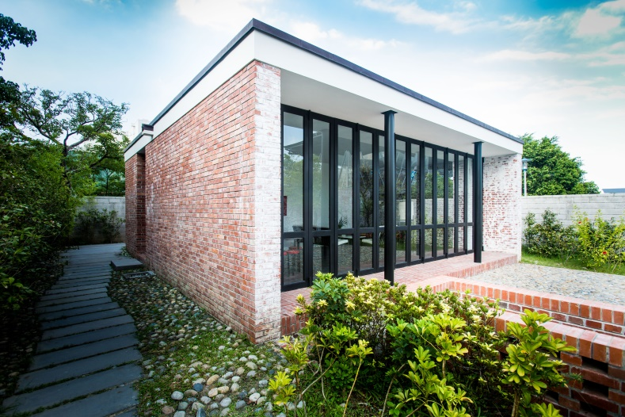
- Podcast 節目《王大閎您哪位？》策劃、主持人蔡柏璋於王大閎建築劇場。攝影：林政億。臺北市立美術館提供。 | 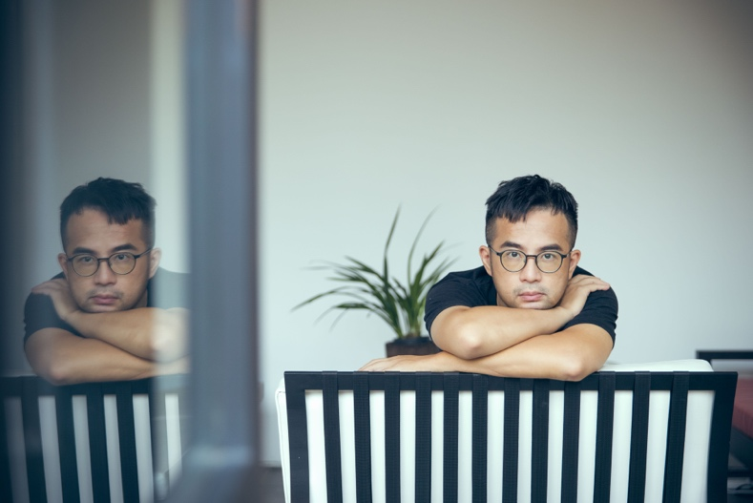
- 主題一「名校的人文養成Ｘ我眼中的父親」來賓王大閎之子、建築師王守正、王大閎之女王依仁於王大閎建築劇場。攝影：林政億。臺北市立美術館提供。 | 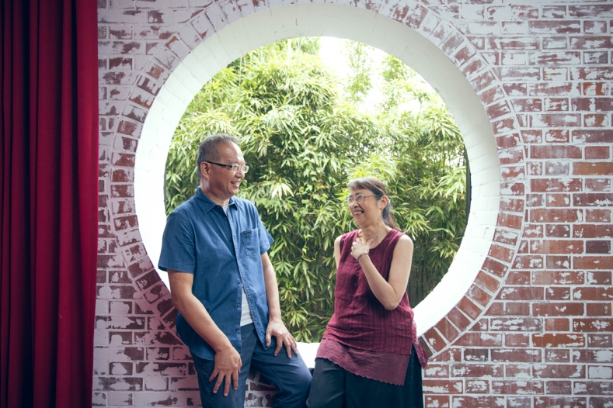
- 主題二「這個地方，真能住人嗎？」來賓演員王安琪於王大閎建築劇場，模擬生活於此的情境。攝影：林政億。臺北市立美術館提供。 | 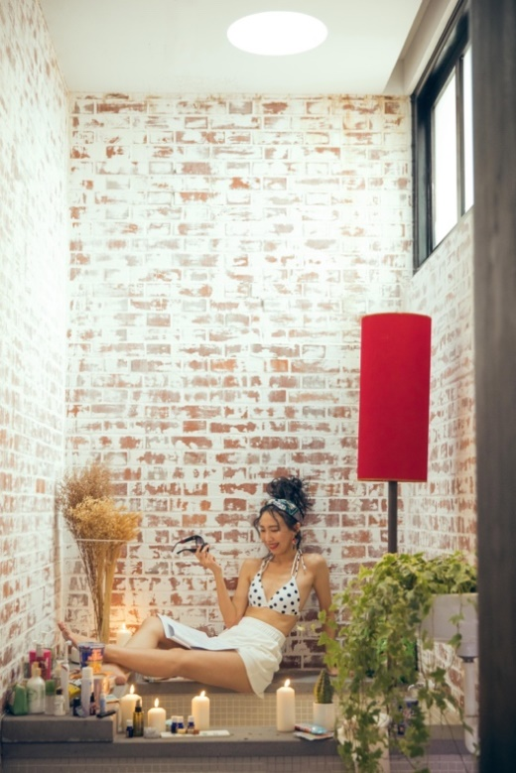
- 主題三「這個家，好像很有事？」來賓演員莫子儀於王大閎建築劇場，模擬生活於此的情境。攝影：林政億。臺北市立美術館提供。 | 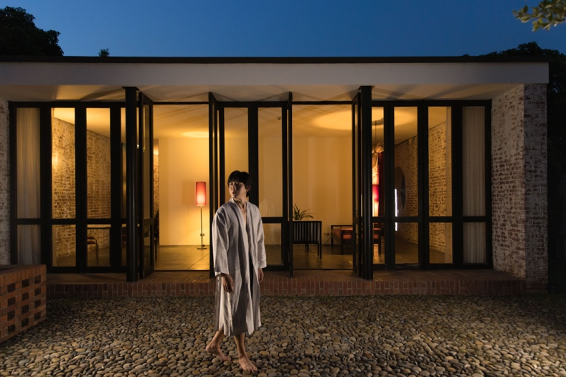
- 主題四「你／妳，想要怎麼被記得？」來賓作家、建築師阮慶岳於王大閎建築劇場。攝影：林政億。臺北市立美術館提供。 | 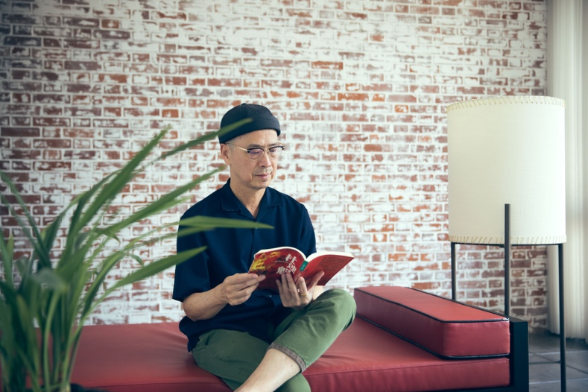
- 主題五「這是個需要歷史建築的時代嗎？」來賓劇場舞台設計師李柏霖於王大閎建築劇場。攝影：林政億。臺北市立美術館提供。 | 